ОДОБРЕНО

Решение коллегии Министерства природных ресурсов и охраны окружающей среды Республики Беларусь

26 июня 2014 г. № 63-Р

ПЛАН ДЕЙСТВИЙ
по сохранению и рациональному использованию
Воложинской микропопуляции европейского зубра

ВВЕДЕНИЕ
Охрана редких и находящихся под угрозой исчезновения животных и растений включает жесткую правовую защиту, создание специальных охраняемых территорий целевого назначения, экологическое просвещение, интенсивную пропаганду средствами массовой информации. Особое место принадлежит мерам активного сохранения генофонда редких и исчезающих видов животных, которые осуществляются на различных уровнях, включая популяционный и видовой. Указанные меры реализуется путем разработки соответствующих планов действий (управлений).
При реализации «метапопуляционной модели» сохранения европейского зубра (беловежской линии) в Беларуси в 1994-2000 годы было создано 9 вольноживущих микропопуляций, общая численность животных к 2013 году составила 1156 особей, из которых более 97 % обитают в естественных природных условиях.
Сложившаяся в мире (4663 особи в 2011 г.) и в Беларуси численность зубров снимает угрозу исчезновения вида, но не обеспечивает долговременное сохранение европейского зубра. Низкое генетическое разнообразие зубров беловежской линии приводит к снижению адаптационного потенциала белорусской популяции. Таким образом, возникают обоснованные опасения в отношении возможности выживания в республике отдельных микропопуляций зубра, в том числе и воложинской вольноживущей микропопуляции зубра.
Разработка Планов действий по сохранению видов животных, внесенных в Красную книгу Республики Беларусь, выполняется в соответствии с национальными и международными обязательствами по реализации Конвенции о сохранении биоразнообразия и Концепцией сохранения и устойчивого использования зубров в Республике Беларусь. Они являются научно-обоснованным руководством к активным действиям, направленным на проведение планомерных конкретных мероприятий по сохранению редких и исчезающих видов в естественных условиях Беларуси и устойчивому и рациональному использованию их ресурсов.
Предложенный План действий предусматривает мероприятия, направленные на улучшение жизнеобеспечения воложинской вольноживущей микропопуляции зубра и формирование животных обладающих улучшенным не только генотипом, но и фенотипом (окраска, экстерьер, габитус, масса и размеры тела, др.).

I. ХАРАКТЕРИСТИКА И СТАТУС ОБЪЕКТА ОХРАНЫ
Класс - Млекопитающие Mammalia
Отряд - Парнокопытные Artiodactyla
Семейство - Полорогие Bovidae
Вид - Европейский зубр Bison bonasus Linnaeus, 1758
Белорусское название - Еўрапейскі зубр
Категория охраны - II категория (EN)

Международный природоохранный статус. Вид включен в Красный список МСОП (VU по критерию D1, IUCN ver. 3.1, 2008 г.), занесен в Красные книги Литвы, Польши, России, Украины и др.
Зубр имеет огромное культурно-познавательное, научное и практическое значение, является ценным биологическим продуктом большой стоимости. Зубр включен в Красную книгу МСОП и в Красные книги всех стран – содержателей этого редкого вида животных мировой териофауны.
В конце 2011 года в мире имелось 4 663 особей европейского зубра, из них 3264 особи (70%) содержится на воле и 1399 особи (30%) – в вольерах. Беларусь внесла весомый вклад в возрождение, увеличение численности и изучение зубра. В начале 2013 г. в Беларуси имелось 1 156 зубров, что составляет 26,1% относительно всей мировой численности в 2011 г. или 38% относительно вольноживущих зубров. В 2005 г. Беларусь вышла на второе, после Польши, место в мире по численности зубров.
В понятие «план действий» входит широкий круг вопросов, актуальность решения которых обусловлена современным состоянием микропопуляций зубра и необходимость разработки, принятия и реализации целой системы мероприятий, направленных на повышение жизнеспособности и долгосрочного сохранения вида, а также регулирование численности. В большой мере это относится к микропопуляции, обитающей на территории ГПУ «РЛЗ «Налибокский». В 2013 г. численность зубров в заказнике составила 80 особей или 6,9 % от общего количества в Беларуси. В 1994 г. из Беловежской пущи было переселено 15 зубров, что положило начало существованию новой вольноживущей воложинской микропопуляции.

II ФАКТОРЫ НЕГАТИВНОГО ВОЗДЕЙСТВИЯ

2.1 Малая степень генетического разнообразия
Степень воздействия – сильная.
Современное поголовье европейского зубра было восстановлено из 12 особей, а беловежская линия – из 5 или 7 особей. Инбридинг приводит к проявлению негативных мутаций в фенотипе и понижению функций иммунной системы, что приводит к повышенной восприимчивости к разным заболеваниям и снижения жизнеспособности животных. Это негативно сказывается на возможности долгосрочного сохранения зубра.

2.2 Невысокая численность мирового поголовья
Степень воздействия – критическая.
Популяции зубров малочисленные, максимальное количество наблюдается в Беловежской пуще (польская часть: Puszcza Bialowieska – около 475 ос., белорусская часть: НП «Беловежская пуща» – около 460 ос.). Все остальные микропопуляции и/или стада очень малочисленные, в основном от 1-5 до 30-40 ос., а в среднем 17 зубров. Так, по состоянию на 2011 год в Германии 525 зубров рассредоточены в 83 локалитетах (местах) (в среднем 6,3 ос. на один локалитет), в Польше – 1224 ос. в 27 (в среднем – 45,3 ос.), в России – 608 ос. в 28 (в среднем – 21,7 ос.).
Для определения размера минимальной жизнеспособной популяции зубра требуется провести детальное демографическое ее изучение и проанализировать окружающую среду. Некоторые биологи полагают, что для сохранения видов позвоночных животных необходимо 500–5000 особей в популяции с эффективным размером в 50-500 (размножающихся) особей. Только такое количество обеспечивает сохранение генетического разнообразия (Lande, 1995). Для малых популяций или микропопуляций животных существует основные причины, которые делают их подверженными быстрому падению численности и локальному исчезновению:
генетические проблемы, возникающие из-за потери генетического разнообразия, родственного скрещивания и дрейфа генов;
демографические колебания из-за случайного изменения соотношения в уровнях рождаемости и смертности;
флуктуации численности, связанные с неблагоприятными факторами (хищники, конкуренция, заболевания и др.).
Для долговременного сохранения зубра необходима дальнейшая реализация «метапопуляционной модели», которая подразумевает существование нескольких центров (ядер) популяций. Они должны характеризоваться относительно стабильной численностью с около 500 эффективными (размножающимися) особями, и несколькими спутниковыми областями, населенными флуктуирующими популяциями (микропопуляциями) с, по крайней мере, 50 эффективными (размножающимися) особями. Таким образом, ни одна существующая отдельно взятая популяция зубра не обладает требуемой общей численностью.
В условиях Беларуси для долговременного сохранения зубра как вида необходимо существование одной или двух центральных (ядерных) популяций с численностью эффективных (размножающихся) животных приближенной к 500 ос. и спутниковых микропопуляций с общей численностью не менее 100 ос., в том числе не менее 50 эффективных (размножающихся) особей.

2.3 Полная изоляция микропопуляций
Степень воздействия – критическая.
Все микропопуляции зубра в Беларуси репродуктивно изолированы друг от друга. В таких условиях еще более обостряются генетические проблемы, приводящие к потере генетического разнообразия, родственного скрещивания и дрейфа генов.
Генетическое разнообразие необходимо для обеспечения способности популяций адаптироваться к изменениям окружающей среды. Только особи с определенными аллелями или комбинацией аллелей могут обладать качествами, необходимыми для выживания и воспроизводства в новых условиях. Внутри популяции частота отдельных аллелей может варьировать от часто встречающихся до очень редких. В малых популяциях частоты аллеля могут изменяться от одного поколения к следующему просто из-за случайностей, которые имеют место при скрещивании и выживании потомства.
В Беларуси более 30 лет работы по освежению крови для микропопуляций зубра не проводились. Необходимы результаты генетических исследований, и уже на научной основе следует проводить обмен генетически полноценными животными между микропопуляциями. Также документально подтверждено, что успехи по созданию новых популяций животных выше (Primack, 2002):
- для промысловых видов (86%), чем для других видов, находящихся на грани исчезновения (44%);
- при выпуске в места обитания высокого качества (84%), чем низкого качества (38%);
- в центре исторического ареала (78%), чем на периферии или вне его (48%);
- для отловленных в природе (75%), чем выращенных в неволе животных (38%);
- для травоядных (77%), чем для хищников (48%).
Выше изложенное подтверждается ретроспективным анализом создания некоторых микропопуляций зубра в Беларуси. Например, березинско-борисовская микропопуляция из-за неподходящих биотопических условий, прежде всего кормовых, имеет очень низкий темп развития. В то же время, озерская микропопуляция, созданная в более благоприятных условиях с постоянной проводимой селекцией и выбраковкой неблагонадежных особей, характеризуется высокими темпами роста.

III ХАРАКТЕРИСТИКА СОВРЕМЕННОГО СОСТОЯНИЯ ВОЛОЖИНСКОЙ МИКРОПОПУЛЯЦИИ

3.1 Создание микропопуляции, численность и воспроизводство
В 1994 г. впервые в Беларуси было проведено вселение зубров в угодья общего хозяйственного пользования. Из Беловежской пущи в Воложинский лесхоз (Налибокская пуща) было завезено 15 зубров: 5 самцов в возрасте 1.5, 3, 4.5 года; 5 и 6 лет и 10 самок в возрасте 2 года (2 ос.); 3 лет (2 ос.); 5 лет (3 ос.); 7 (2 ос.) и 8 лет. После временной передержки в вольере площадью 6 га (с февраля до конца мая) животные были выпущены на волю.
На протяжении 19-летнего существования численность воложинской микропопуляции зубра увеличилась в 5,3 раза и в феврале 2013 года составила 80 ос. (рис. 3.1.1), что составляет 2,7 % относительно мировой численности вольноживущих зубров в 2011 г. или 6,9 % относительно общей численности животных данного вида в Беларуси.

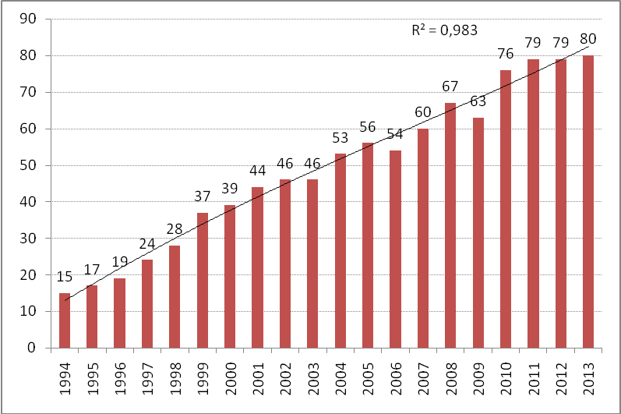
Рисунок 3.1.1 – Динамики численности зубров воложинской микропопуляции

За период существования воложинская микропопуляция характеризуется стабильным ростом численности (r²=0,983). Небольшое снижение численности отмечалось в 2006 и 2009 годах. Причинами этого, скорее всего, стало общее негативное влияние на флору и фауну, связанное с преобразованием и реорганизацией хозяйственного пользования территории Налибокской пущи.
Прирост популяции имеет общую положительную динамику, но тенденцию к снижению: значение изменялось от -6,0 % (2009 г.) до +32,1 % (1999 г.), в среднем составляет 9,6 % (табл. 3.1.1).
Отелы у самок в основном происходят в мае, что указывает на сжатые сроки прохождения периода спаривания (яра), который наблюдается в августе-сентябре. В вольере в 1994 г. телята родились 19, 23, 24 и 26 мая. За весь период существования воложинской микропопуляции зубра родилось 127 теленка или в среднем около 7 телят в год. Максимальное количество новорожденных (13 ос.) наблюдалось в 2010 году, минимально (3 ос.) – в 1995 г.

Таблица 3.1.1 – Динамика численности и воспроизводства воложинской микропопуляции зубра
Год | Численность, ос. | Приплод, ос. | Прирост, % | Рождаемость, %
1994 | 15 | 6 |  | 20,0
1995 | 17 | 3 | 13,3 | 17,6
1996 | 19 | 6 | 11,8 | 31,6
1997 | 24 | 5 | 26,3 | 20,8
1998 | 28 | 7 | 16,7 | 25,0
1999 | 37 | 6 | 32,1 | 16,2
2000 | 39 | 5 | 5,4 | 12,8
2001 | 44 | 8 | 12,8 | 18,2
2002 | 46 | 6 | 4,5 | 15,2
2003 | 46 | 7 | 0,0 | 13,0
2004 | 53 | 8 | 15,2 | 15,1
2005 | 56 | 5 | 5,7 | 8,9
2006 | 54 | 7 | -3,6 | 13,0
2007 | 60 | 7 | 11,1 | 11,7
2008 | 67 | 7 | 11,7 | 10,4
2009 | 63 | 5 | -6,0 | 7,9
2010 | 76 | 13 | 20,6 | 17,1
2011 | 79 | 4 | 3,9 | 5,1
2012 | 79 | 7 | 0,0 | 8,9
2013 | 80 | 5 | 1,3 | 6,3
среднее |  | 6,4 | 9,6 | 14,7
За 1994-2013 годы показатель рождаемости у зубров воложинской популяции имеет общую тенденцию к снижению (r²=0,704) (рис. 3.2.1). Он изменялся от 5,1 % (2011 г.) до 31,6 % (1996 г.) и в среднем за 19 лет составил 14,7 %. Это сопоставимо со среднегодовым показателем рождаемости у материнской (центральной) беловежской популяции, но на 0,7 % ниже по сравнению с республиканским в 2008 г. (15,4 %) (Козло, Буневич, 2009) и польской популяцией (Krasinski, Bunevich, Krasinska, 1994; Красочко и др. 2004).
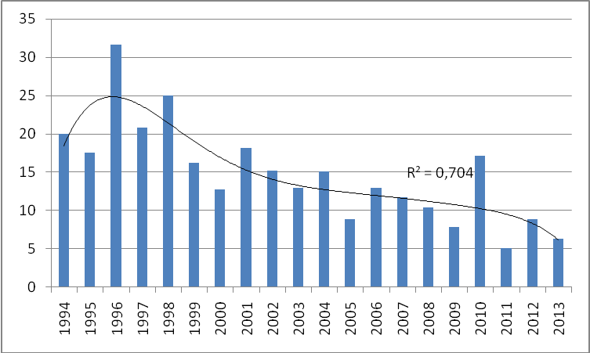
Рисунок 3.2.1 – Динамики рождаемости зубров воложинской микропопуляции
3.2 Половозрастная структура
Половозрастная структура воложинской микропопуляции зубра за последние 4 года представлена в табл. 3.2.1.

Таблица 3.2.1 – Половозрастная структура воложинской микропопуляции зубра в 2010-2013
Год |  | Взрослые |  | Полувзрослые |  |  |  | Телята до 1 года  ♀♂ | Всего
 |  | ♂♂ | ♀♀ | 1,5 года |  | 2,5 – 3,5 года |  | Телята до 1 года  ♀♂ | Всего
 |  | ♂♂ | ♀♀ | ♂ | ♀ | ♂ | ♀ | Телята до 1 года  ♀♂ | Всего
2010 | ос. | 10 | 23 | 3 | 4 | 10 | 13 | 13 | 76
2010 | % | 13,2 | 30,3 | 3,9 | 5,3 | 13,2 | 17,1 | 17,1 | 100,0
2011 | ос. | 11 | 25 | 5 | 7 | 12 | 15 | 4 | 79
2011 | % | 13,9 | 31,6 | 6,3 | 8,9 | 15,2 | 19,0 | 5,1 | 100,0
2012 | ос. | 6 | 25 | 2 | 2 | 15 | 22 | 7 | 79
2012 | % | 7,6 | 31,6 | 2,5 | 2,5 | 19,0 | 27,8 | 8,9 | 100,0
2013 | ос. | 6 | 27 | 3 | 4 | 14 | 21 | 5 | 80
2013 | % | 7,5 | 33,8 | 3,8 | 5,0 | 17,5 | 26,3 | 6,3 | 100,0

Современная половозрастная структура воложинской микропопуляции характеризуется преобладанием в составе полувзрослых животных (за последние четыре года их доля изменялась от 39,5 % до 52,5 %, среди которых преобладают самки (22,4-31,3 %). Показатель плодовитости за последние четыре года изменялся от 16,0 % до 56,5 % и в среднем составил 29,8%, что в 2,2 раза ниже по сравнению с 1995 годом (64,2 %). Причинами снижения плодовитости является уменьшении доли взрослых самцов по отношению к взрослым самкам. При вселении зубров в Налибокскую пущу (1994 г.) на одного взрослого самца приходилось 2 взрослые самки, а в настоящее время это соотношение равно 1 к 4,5 (рис. 3.2.1), без учета того, что не все взрослые самцы участвуют в размножении из-за достаточно большой удаленности от основного стада зубров.

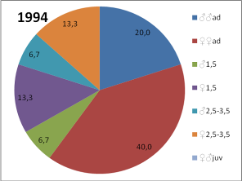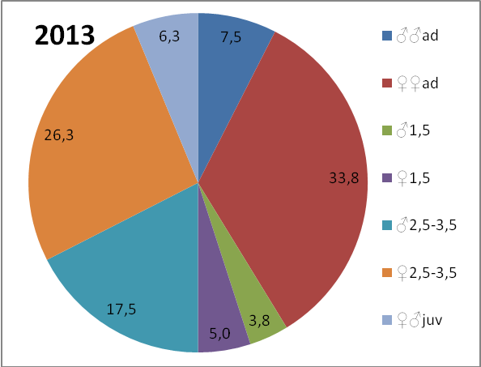
Рисунок 3.2.1 – Половозрастная структура (%) воложинской микропопуляции зубра в 1994 и 2013 годах
В значительной степени плодовитость также зависит от обеспеченности зубров полноценными кормами. Только в 2010 году около вольера для передержки была возобновлена подкормка животных. В зимний период выкладывалось зерно и зерновые отходы, картофель, свекла.
Соотношение самцов и самок старше 2,5 лет (1♂♂:1,5♀♀), свидетельствует о том, что популяция омолаживается. В скором времени следует ожидать роста численности за счет полового созревания молодых животных.
Необходимо отметить, что негативное влияние на половозрастную структуру воложинской вольноживущей микропопуляции зубра оказало убийство браконьерами в январе 2012 года трех самцов в возрасте 5-7 лет и изъятия одного 15-ти летнего больного (травмированного) самца в сентябре 2011 г. Из-за этого, доля взрослых самцов за последний год снизилась с 13,9% до 7,5%.

3.3 Пространственная и социальная структуры. Кормовые условия обитания
В 1994 г. зубров в количестве 15 ос., в их числе 5 самцов в возрасте от 1,5 до 6 лет и 10 самок в возрасте от 2 до 8 лет, завезли в вольер площадью 6 га, находящийся на территории Румского лесничества в квартале 129 (ныне кв. 45) Воложинского лесхоза (территория Налибокской пущи). Также был построен комплекс бытовых и складских помещений, сарай-кормушка, колодец. Главной особенностью территории является то, что вследствие проведенной в 1971-1975 гг. лесной осушительной мелиорации стали доступны для обитания копытных животных ранее заболоченные угодья. Также в 1970-х годах на площади около 500 га произведена выемка торфа в урочище «Тяково», на которой в последующем проводилось сенокошение. Значительная часть территории на стадии формирования микропопуляции использовалась в качестве естественных сенокосов, которые охотно посещали зубры и другие растительноядные дикие животные. В последнее время на данном участке происходит заболачивание (из-за заселения ее бобрами) и зарастание кустарниковой и древесной растительностью.
После выпуска на волю, основная часть зубров придерживалась места вселения, где производилась подкормка. Некоторые отдельные особи или группы животных (в основном из молодых самцов) постепенно удалялись от вольера. Разделение основного стада на 2 обособленные группы произошло в 2000 году по причине резкого снижения подкормки. Таким образом, при уменьшении биотехнических мероприятий, направленных на поддержание зубров, произошло расстройство внутрипопуляционных и территориальных связей, ослабел установившийся территориальный консерватизм. Это привело к тому, что в поисках корма происходили перемещения зубров на значительные расстояния, прежде всего наиболее ценных особей – самцов-производителей.
В 2004 г. зубры освоили территорию площадью около 30 тыс. га. В настоящее время площадь обитания воложинской микропопуляции в зимний период года составляет около 7 тыс. га, а в вегетативный сезон – около 50 тыс. га. Плотность составляет соответственно 11,4 и 1,6 ос./1000га. По многолетним наблюдениям, можно отметить то, что зубры придерживаются лесных массивов, которые прилегают к сенокосным лугам. В зимний период 2011-2013 г.г. зубры обитали группами разного размера (рис. 3.3.1).

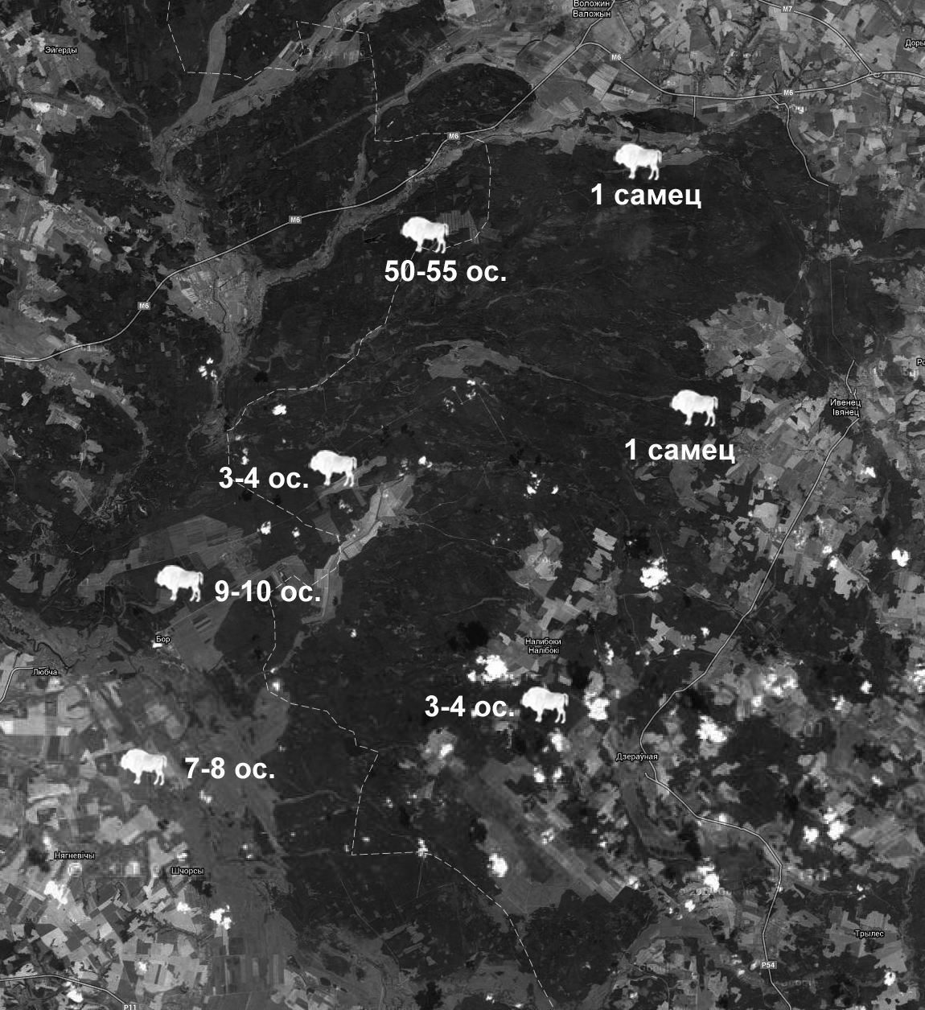
Рисунок 3.3.1 – Современное пространственное размещение зубров воложинской микропопуляции

Группа животных (7-8 ос.) широко перемещается по южной части Налибокской пущи и в текущем году пересекла реку Неман, тем самым удалившись от места вселения более чем на 30 км.
Самая крупная группировка (около 50-55 ос.) по-прежнему обитает в месте вселения, где на протяжении последних трех лет возобновилась подкормка животных. Данная группировка состоит в основном из самок и молодых зубров. На подкормке ежегодно присутствует не более двух половозрелых самцов. Небольшие группы и одиночные самцы в настоящее время значительно удалились от основного стада.
В целом кормовые условия Налибокской пущи с наличием мозаики кормовых биотопов вполне подходят для существования достаточно крупной популяции зубров. Это подтверждается наличием высокой плотности растительноядных диких животных – лося (6-7 ос./1000 га), благородного оленя (8-9 ос./1000 га) и косули (15-18 ос./1000 га), а также дополнительными исследованиями по трофической конкуренции между копытными-дендрофагами.
Для предотвращения дальнейшего расширения районов обитания, нерациональных потерь, связанных с эмиграцией животных, а также для увеличения плотности зубров в местах зимней концентрации необходимо возобновить биотехнические мероприятия, в частности в ряде мест проводить зимнюю подкормку, а также восстановить естественные сенокосы в урочище «Тяково».

3.4 Смертность, эмиграция и элиминация
За весь период существования общие потери воложинской микропопуляции зубра составили 44 зубров. Так, например, в декабре 1994 г. был убит браконьерами 3-х летний самец, а в сентябре с района обитания эмигрировало 2 взрослых самца по направлению Литвы. В 1996 г. было обнаружено 2 новых взрослых самца, пришедших с севера. В феврале 1997 г. был смертельно травмирован один из пришедших самцов. В марте 2000 г. умер взрослый самец по причине разрыва мочевого пузыря при борьбе с более мощным самцом. За последние три года зафиксировано 5 случаев гибели зубров.
В целом за годы существования воложинской микропопуляции зубра погибло 25 особей по различным причинам: травматизм, браконьерство, заболевание дыхательной и пищеварительной систем, сердечная недостаточность, эмиграция и др. С целью оздоровления микропопуляции, было выбраковано и элиминировано 19 малоценных для воспроизводства зубров.

3.5 Оценка запасов кормов, трофические конкуренты
С весны до середины лета основными кормовыми биотопами являются ранее окультуренные сенокосы, примыкающие к лесу, осенью и зимой – лесные участки с обильным подростом и подлеском, находящиеся по периметру района обитания, а также пойменные луга вдоль рек и ручьев.
В осенний период зубры обеспечены естественными кормами, произрастающими под пологом сырых и увлажненных лесов (осоково-пойменные березняки, ольсы и смешанные елово-лиственные леса), сохраняющие свои пищевые качества более продолжительное время, чем на открытых пространствах. Важными местами кормления в данный период также являются открытые угодья – ранее окультуренные сенокосы на площади около 400 га в урочище "Тяково" и луга вдоль рек Волка, Сивичанка, Каменка и Изледь.
В снежный период года основу рациона составляют древесные и кустарниковые растения. Доля их потребления в среднем составляет около 70 %. Основными кормовыми видами на территории Налибокской пущи является рябина, крушина, дуб, сосна, береза, осина, бересклеты, ивы и др., древесно-веточные запасы кормов которые оцениваются в среднем 61 кг/га леса. Такое количество вполне достаточно для содержания достаточно крупной гильдии копытных-дендрофагов на территории Налибокской пущи.
В месте вселения в данный период проводится подкормка животных, которая была возобновлена в 2010 г. Зубрам выкладывается сено, зерноотходы и корнеплоды.
Анализируя трофику зубра установлено, что наиболее полно данным видом используются ресурсы березы, сосны и крушины – в меньшей степени. Практически не использованы запасы рябины. Сосна, береза и крушина составляют более 90 % запасов древесно-веточных кормов. По сравнению с избирательностью других копытных-дендрофагов, наиболее предпочитаемыми кормами (по индексу Сэведжа) являются береза, крушина и рябина, сосна относится к группе случайных кормов (рис. 3.5.1).

Рисунок 3.5.1 – Избирательность веточных кормов (индекс Сэведжа) копытными-дендрофагами в Налибокской пуще

Таким образом, каждый вид копытных животных на территории заказника «Налибокский», как правило, предпочитает использовать виды растений, наименее используемые другими копытными. Эта стратегия позволяет максимально разделить реализованные трофические ниши с целью уменьшения межвидовой конкуренции.
Подобное разделение трофических ниш позволяет наиболее полно использовать местообитания, увеличивать численность и плотность.
Сравнение использования общих видов древесно-кустарниковых растений (сосна, береза, крушина, рябина) позволяет оценить степень перекрывания реализованных экологических ниш зубра, лося, оленя и косули. На основе теории трофической конкуренции (Бигон, Харпер, Таунсенд, 1989) была построена модель (рис. 3.5.2), отражающая степень перекрывания реализованных экологических ниш зубра, лося, оленя и косули.
0
0,5
1
1,5
2
2,5
3
3,5
4
4,5
0
0,2
0,4
0,6
0,8
1
1,2
1,4
1,6
лось
косуля
олень
зубр
Рисунок 3.5.2 – Модель перекрывания реализованных экологических ниш копытных животных на территории Налибокской пущи

Анализ модели показывает наибольшую экологическую пластичность имеет благородный олень. Его трофическая ниша практически полностью перекрывает таковую у косули, у которой конкурентное преимущество второе по величине. Сходные по пластичности и перекрываемости трофические ниши у зубра и лося. Однако у зубра она несколько шире, но больше перекрывается с благородным оленем.

Осенне-зимняя подкормка
Для предотвращения дальнейшего расширения районов обитания, нерациональных потерь, связанных с эмиграцией животных, а также для увеличения плотности зубров в местах зимней концентрации необходимо возобновить биотехнические мероприятия, в частности в ряде мест проводить подкормку, а также восстановить естественные сенокосы в урочище «Тяково». Сроки посевов, подбор культурных растений и подкашивание необходимо отрегулировать таким образом, чтобы зубры имели полноценный зеленый корм со второй половины лета и до поздней осени, а также ранней весной, т.е. создавать так называемый "зеленый конвейер" – своеобразные пастбища. Охотно поедаемыми растениями являются красный клевер, тимофеевка, озимая рожь, кукуруза, особенно озимый рапс, который используется не только осенью и весной, но и зимой употребляется зубрами при неглубоком снежном покрове (до 15-20 см).
Кроме названных биотехнических мероприятий вместе с зимней подкормкой, зубрам необходимо скармливать иммуностимулирующие препараты, выпускаемые для домашних животных (КРС). В ранневесенний период следует проводить ветеринарно-санитарные мероприятия по профилактике и снижению зараженности зубров гельминтами (дегельминтизацию).
Анализ формирования микропопуляции зубра – структуры, величины воспроизводства, темпов роста численности и участков обитания показал, что они в значительной степени зависят от экологических условий района обитания и, в первую очередь от кормовых условий. Важную роль в жизнеобеспечении зубров и удержании их могут сыграть биотехнические мероприятия. Для одной автономно существующей микропопуляции зубра необходимо около 80-100 га кормовых полей, т.е. из расчета на 1 животное 1 га полей.

IV ОПРЕДЕЛЕНИЕ БИОЛОГИЧЕСКИ ЦЕЛЕСООБРАЗНОЙ, ЭКОЛОГИЧЕСКИ И ЭКОНОМИЧЕСКИ ПРИЕМЛЕМОЙ ОПТИМАЛЬНОЙ ЧИСЛЕННОСТИ воложинскОЙ МИКРОПОПУЛЯЦИИ ЗУБРА

Основными критериями для определения потолка численности на период 2014-2020 годы являются показатели экологических и популяционных параметров, которые изложены в соответствующих разделах данного плана действия. Основными критериями были: плотность населения, показатели воспроизводства и смертности, кормовая емкость угодий и достижение максимальной площади освоенной территории.
Для сохранения внутрипопуляционных и территориальных связей необходимо реализовать мероприятия для концентрации зубров в 2-3 местах в границах заказника.
Первоочередной задачей является предотвращение дальнейшего расширения района обитания воложинской микропопуляции, что, несомненно, приводит к нерациональным потерям особо ценных в плане воспроизводства особей.
На основе индивидуальной идентификации зубров по морфологическим, морфофизиологическим и этологическим признакам провести выбраковку малоценных для воспроизводства животных. По возможности, произвести обмен генетическим материалом с другими вольноживущими микропопуляциями европейского зубра.
В месте обитания основного стада зубров необходимо наладить биотехнические мероприятия, в том числе наравне с полноценной осенне-зимней подкормкой и дегельминтизацией, создать кормовые поля и восстановить естественные сенокосы. Это позволит создать благоприятные условий для быстрого формирования популяционной группировки с 50 и более эффективными (размножающимися) особями.
Учитывая состояние воложинской микропопуляции, район ее обитания, а также экологические условия и другие факторы, целесообразно установить приемлемый сбалансированный потолок численности в диапазоне от 75 до 80 ос.

V МЕРОПРИЯТИЯ ПО СОХРАНЕНИЮ И УСТОЙЧИВОМУ ИСПОЛЬЗОВАНИЮ ВоЛОЖИнСКОЙ МИКРОПОПУЛЯЦИИ ЕВРОПЕЙСКОГО ЗУБРА

5.1 Цель плана действий
Основной целью мероприятий, предложенных в настоящем Плане действий, является сохранение зубра, поддержание стабильного роста численности воложинской микропопуляции и формирование физиологически здоровых животных оптимального подвидового фенотипа, обеспечивающих сохранение ее ресурсов, достигшей емкости среды обитания, с последующим долгосрочным управлением и использованием ресурсов.
Целью запланированных на ближайшее время (2014–2017 гг.) мероприятий является поддержание и увеличение численности воложинской микропопуляции зубра в биологически необходимом, экологически и этологически сбалансированном состоянии с емкостью среды обитания, а также улучшение и создание новых благоприятных кормовых условий.
Долгосрочной целью является формирование физиологически здоровых и генетически обогащенных животных оптимального подвидового фенотипа путем проведения селекционно-племенной работы, в том числе через вселение зубров из других микропопуляций.

5.2 Результаты и индикаторы достижения целей
Выполнение мероприятий, предусмотренных Планом действий, позволит обеспечить формирование жизнеспособной воложинской микропопуляции, как составной части белорусской популяции зубра, гарантирующей ее долговременное сохранение.
Индикаторами реализации Плана действий на ревизионный период будут: улучшение жизнеобеспечения воложинской микропопуляции зубра путем проведения комплекса биотехнических и лечебно-профилактических мероприятий.
Индикатором эффективности выполнения Плана действий являются: улучшение ведения популяционного мониторинга; результативная охрана; показатели воспроизводства и выживаемости (смертность); изучение генетического потенциала и проведение селекционно-племенной работы, включая завоз и вселение зубров в воложинскую микропопуляцию.
В разделе 5.3. в табличном формате приводится подробный перечень основных мероприятий по выполнению Плана действий по воложинской микропопуляции европейского зубра. В нем указаны ответственные исполнители и соисполнители, при необходимости выполняющие научно-исследовательские работы на договорной основе, а также кому представляются и сроки представления необходимых данных.
5.3 Перечень основных мероприятий по выполнению Плана действий по Воложинской микропопуляции зубра

№  п/п | Наименование мероприятий | Ответственные исполнители (соисполнители на основе договора) | Кому представляется, сроки
1 Мониторинг состояния микропопуляции
1.1 Оценка численности, структуры района обитания. Создание компьютерной базы данных
1.1.1. | Проведение учетов численности. Оценка половозрастной структуры. Составление отчета. | ГПУ «РЛЗ «Налибокский» | Минприроды,  ГНПО «НПЦ НАН Беларуси по биоресурсам»  ежегодно до 30 января
1.1.2 | Выявление и учет неполноценных зубров: с признаками истощения; больных с осложнениями и травмированных с повреждениями, опасными для жизни; родившихся с отклонениями в физическом развитии; самок и самцов старше 12-14 лет и старше; молодых самцов, изгнанных из стад во время яра и покинувших район обитания микропопуляции (эмигрантов). Обследование и оформление актов отнесения зубров к зубрам резервного генофонда. | ГПУ «РЛЗ «Налибокский» | Минприроды,  ГНПО «НПЦ НАН Беларуси по биоресурсам»  ежегодно до 30 января
1.1.3 | Установление района обитания зубров воложинской микропопуляции, фенологии размножения, распределения, эмиграции, выявление неполноценных животных и др. | ГПУ «РЛЗ «Налибокский» | ГПУ «РЛЗ «Налибокский», постоянно
1.1.4 | Создание и актуализация компьютерной базы данных по: численности, половозрастной структуре, воспроизводству, естественной смертности, эмиграции, изъятию, оценке трофеев (трофейные листы по методике СIC). | ГПУ «РЛЗ «Налибокский» | Минприроды,  ГНПО «НПЦ НАН Беларуси по биоресурсам»  30 апреля, постоянно
1.2 Эколого-экологические, морфологические, этологические, паразитологические и другие исследования зубров
1.2.1 | Анализ состояния популяции и факторов, ее обуславливающих, включая численность, воспроизводство, питание и трофические связи, биотопическое распределение, индивидуальные и стадные участки обитания и др. | ГПУ «РЛЗ «Налибокский» | ГПУ «РЛЗ «Налибокский»  постоянно
1.2.2 | Оценка паразитологической ситуации | ГПУ «РЛЗ «Налибокский»,  ГНПО «НПЦ НАН Беларуси по биоресурсам» | ГПУ «РЛЗ «Налибокский»  постоянно
1.2.3 | Морфологические исследования павших и добытых зубров | ГПУ «РЛЗ «Налибокский»,  ГНПО «НПЦ НАН Беларуси по биоресурсам» | ГПУ «РЛЗ «Налибокский»  постоянно
1.2.4 | Изучение конфронтации в системе «зубр-лес» и «зубр-сельское хозяйство» | ГПУ «РЛЗ «Налибокский»,  ГНПО «НПЦ НАН Беларуси по биоресурсам» | ГПУ «РЛЗ «Налибокский»  постоянно
1.2.5 | Сбор, обработка и хранение коллекционных фондов | ГПУ «РЛЗ «Налибокский» | ГПУ «РЛЗ «Налибокский»  постоянно
1.2.6 | Составление фототеки | ГПУ «РЛЗ «Налибокский» | ГПУ «РЛЗ «Налибокский»  постоянно
1.2.7 | Составление компьютерной базы данных по основным результатам исследований | ГПУ «РЛЗ «Налибокский» | ГПУ «РЛЗ «Налибокский»,  постоянно
1.2.8 | Укрепление научного сотрудничества в сфере изучения и сохранения зубра с Польшей, Российской Федерацией, Украиной и др. | ГПУ «РЛЗ «Налибокский»,  ГНПО «НПЦ НАН Беларуси по биоресурсам»,  ГНУ «Институт генетики и цитологии НАН Беларуси» | ГПУ «РЛЗ «Налибокский»,  постоянно с 2014 г.
1.3 Генетический мониторинг
1.3.1 | Отлов и/или иммобилизация зубров. Мечение животных индивидуальными пожизненными метками. Сбор образцов биологического материала для генетических исследований. Временная передержка зубров в вольере. Перевозка генетически ценных зубров в центральный зубропитомник НП «Беловежская пуща» | ГПУ «РЛЗ «Налибокский»,  ГНУ «Институт генетики и цитологии НАН Беларуси» | с 2015 года, постоянно
1.3.2 | Разработка принципов генетического мониторинга, в том числе критериев состояния микропопуляций | ГНУ «Институт генетики и цитологии НАН Беларуси»,  ГНПО «НПЦ НАН Беларуси по биоресурсам» | с 2015 года, постоянно
1.3.3 | Ведение племенной работы, племенной документации. Международный обмен информацией | ГПУ «РЛЗ «Налибокский»,  ГНУ «Институт генетики и цитологии НАН Беларуси»,  ГНПО «НПЦ НАН Беларуси по биоресурсам» | с 2015 года, постоянно
1.3.4 | Создание и ведение компьютерной базы данных по ведению селекционно-племенной документации. | ГНУ «Институт генетики и цитологии НАН Беларуси» | с 2015 года, постоянно
1.3.5 | Генотипирование особей европейского зубра (Bison bonasus) с помощью ПДРФ анализа гена DRB3 главного комплекса гистосовместимости | ГНУ «Институт генетики и цитологии НАН Беларуси» | с 2014 года, постоянно
1.4 Селекционная работа
1.4.1 | Инвентаризация животных и выявление особей, представляющих селекционную ценность и обладающих высокими физическими кондициями, проведение их мечения | ГПУ «РЛЗ «Налибокский» | с 2014 года, постоянно
1.4.2 | Разработка оптимальной схемы скрещивания зубров, обитающих на территории Республики Беларусь, с учетом родословных и генетического разнообразия родителей из разных микропопуляций | ГНУ «Институт генетики и цитологии НАН Беларуси,  ГНПО «НПЦ НАН Беларуси по биоресурсам»,  ГПУ «РЛЗ «Налибокский» | с 2016 года, постоянно
1.4.3 | Разработка Правил ведения селекционно-племенной работы с воложинской микропопуляцией зубра | ГНУ «Институт генетики и цитологии НАН Беларуси,  ГНПО «НАН Беларуси по биоресурсам» | 2014-2015 годы
1.4.4 | Формирование племенного стада зубров, имеющих предпочтительные редкие аллельные варианты гена DRB3 и морфометрические показатели для закрепления их в популяции и увеличения генетического разнообразия и увеличению жизнеспособности воложинской микропопуляции | ГНУ «Институт генетики и цитологии НАН Беларуси,  ГПУ «РЛЗ «Налибокский»,  ГНПО «НПЦ НАН Беларуси по биоресурсам» | с 2015 года, постоянно
1.5 Ветеринарный контроль
1.5.1 | Выполнение обязательной системы мер ветеринарного контроля за состоянием животных путем проведения регулярных обследований и выполнения комплекса лечебно-профилактических мероприятий | ГПУ «РЛЗ «Налибокский»,  Ветеринарная служба района  (ГНПО «НПЦ НАН Беларуси по биоресурсам») | с 2014 года, постоянно
1.5.2 | Выявление и обследование всех погибших животных для выяснения причин их гибели | ГПУ «РЛЗ «Налибокский»,  Ветеринарная служба | Минприроды,  ГНПО «НПЦ НАН Беларуси по биоресурсам»  с 2014 года, постоянно
2 Проведение биотехнических мероприятий
2.1 | Разработка и проведение комплекса видовых биотехнических мероприятий, направленных как непосредственно на животных, так и на среду обитания. Создание 2-3 подкормочных пунктов. Восстановление естественных сенокосов в урочище «Тяково». | ГПУ «РЛЗ «Налибокский» | с 2014 года, постоянно
2.2 | Разрешение возможных конфликтов между зубрами и землепользователями | ГПУ «РЛЗ «Налибокский» | постоянно
2.3 | Приобретение кормов для осенне-зимней подкормки зубров. Приобретение: соли-лизунца, антгельминтиков. | ГПУ «РЛЗ «Налибокский» | постоянно
2.4 | Создание и поддержание кормовых полей (летние посевы) для зубров, из расчета 0,7-1,5 га на 1 ос. | ГПУ «РЛЗ «Налибокский» | постоянно
3 Регулирование численности воложинской микропопуляции зубров
3.1 | Проведение регуляционных мероприятий или научно обоснованных действий (расселение) по изменению и поддержанию оптимальной численности и половозрастной структуры воложинской микропопуляции. | ГПУ «РЛЗ «Налибокский»  (ГНПО «НПЦ НАН Беларуси по биоресурсам») | с 2014 года, постоянно
3.2 | Изъятие неполноценных зубров, выбракованных по селекционным и ветеринарным показаниям | ГПУ «РЛЗ «Налибокский»,  Минприроды | ГНПО «НАН Беларуси по биоресурсам»  с 2014 года, постоянно
4 Мероприятия по отлову и обездвиживанию
4.1 | Приобретение обездвиживающих средств: пневматических ружей, обездвиживающих препаратов, антидота и др. | ГПУ «РЛЗ «Налибокский» | с 2014 года
4.2 | Отлов, обездвиживание, приобретение ушных меток, ошейников, мечение и паспортизация зубров, взятие проб крови для генетических исследований | ГПУ «РЛЗ «Налибокский»  ГНУ «Институт генетики и цитологии НАН Беларуси» | с 2014 года
5 Мероприятия по отлову, мечению, перевозке и передержке зубров
5.1 | Изготовление: живоловушек (4 шт.);  клеток для транспортировки (4 шт.);  вольера для временной передержки. | ГПУ «РЛЗ «Налибокский» | с 2014 года
5.2 | Строительство вольера и дополнительных биотехнических сооружений для зубров, сарая и погреба для хранения кормов, кормушек, солонцов и др. | ГПУ «РЛЗ «Налибокский» | 2014-2015 гг.
6 Охрана зубров
6.1 | Проведение ежегодных ревизий животных и анализа эффективности мер по их охране. | ГПУ «РЛЗ «Налибокский» | с 2014 года, постоянно
6.2 | Выполнение комплекса биотехнических мероприятий и выявление направлений естественных миграций для обеспечения их охраны. | ГПУ «РЛЗ «Налибокский» | постоянно
6.3 | Популяризация мер охраны | ГПУ «РЛЗ «Налибокский»,  ГНПО «НПЦ НАН Беларуси по биоресурсам» | постоянно
6.4 | Предупреждение и пресечение браконьерства | ГПУ «РЛЗ «Налибокский» | постоянно
7 Экологическое просвещение
7.1 | Разъяснение населению целесообразности и особенностей восстановления популяции европейского зубра | ГПУ «РЛЗ «Налибокский»,  НАН Беларуси,  Минприроды | постоянно
7.2 | Поиск общих интересов в поддержании воложинской микропопуляции зубра | Управление делами Пре-зидента Республики Беларусь,  ГПУ «РЛЗ «Налибокский»,  Минприроды, Минлесхоз,  Минсельхозпрод | постоянно
7.3 | Подготовка к опубликованию 1 брошюры по зубру, 1 буклета, 1-2 плакатов, оригинальных сувениров | ГПУ «РЛЗ «Налибокский»,  ГНПО «НПЦ НАН Беларуси по биоресурсам» | 2014-2015 годы
8 Научное обеспечение
8.1 | Обеспечение научно-методической поддержки ведения охотничьего, лесного и сельского хозяйства при формировании новых вольных популяции зубра в системе Минлесхоза | ГНПО «НПЦ НАН Беларуси по биоресурсам»,  Минприроды,  Минлесхоз, Минсельхозпрод,  ГПУ «РЛЗ «Налибокский» | 2014-2021 годы

РЕФЕРАТ

Исследована воложинская микропопуляция европейского зубра (Bison bonasus L.). На основании полученных в 2013 г. данных и материалов за ряд предыдущих лет, проведен анализ формирования и динамики численности микропопуляции, включая основные внутрипопуляционные параметры – половозрастную структуру, размеры воспроизводства, смертность и факторы, их определяющие, а также элиминацию, эмиграцию и другие.
Выявлены основные популяционные критерии – плотность населения, рождаемость, плодовитость, эмиграция, а также состояние кормовой базы и площадь освоенной территории, которые были использованы для установления экологически сбалансированной и биологически целесообразной численности воложинской микропопуляции зубра.
Установлен потолок численности воложинской микропопуляции зубра в 75-80 особей. Обоснована необходимость поддержания численности микропопуляции на определенном уровне. В случае превышения установленной численности возможно изъятие (отлов, переселение, элиминация, регулирование) части зубров, превышающей экологическую емкость участка обитания.

